urikaze moTavsebulia onkaniani wvrili miliT erTmaneTTan SeerTebuli ori vertikaluri cilindruli WurWeli. maT RerZebs Soris manZilia L. TiToeuli WurWlis Siga ganivkveTis farTobia S. erT-erT WurWelSi asxia  simkvrivis siTxe. sistemis masaa m. Tavdapirvelad urika uZravia. onkani gaxsnes. gansazRvreT urikis siCqare im momentSi, rodesac siTxis doneebis gadaadgilebis siCqarea v (ix. nax.).

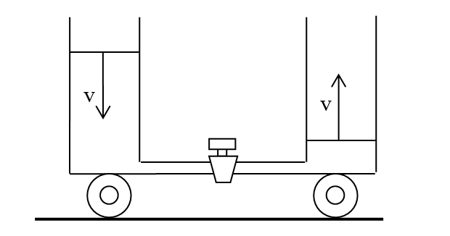

oTaxis kuTxeSi vertikalurad dgas hanteli, romelic SedgebaL sigrZis msubuqi ReroTi SeerTebuli ori erTnairi masiuri mcire zomis burTulisagan (ix. nax.). zeda burTulas biZgiT mianiWes kedlidan mimarTuli Zalian mcire horizontaluri siCqare, qveda burTula am momentSi uZravia. gansazRvreT kuTxe Rerosa da vertikals Soris qveda burTulas kedlidan mowyvetis momentSi, zeda burTulas siCqare am momentSi da iatakTan dajaxebis momentSi. ugulebelyaviT xaxuni kedelTan da iatakTan.

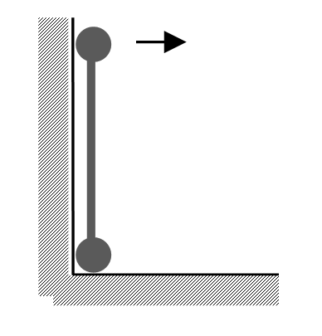

v0 sawyisi siCqariT vertikalurad zeviT asrolili sxeuli asrolis wertilSi dabrunda t drois Semdeg. haeris winaaRmdegobis Zala siCqaris pirdapirproporciulia. ipoveT sxeulis siCqare asrolis wertilSi dabrunebisas.

horizontalur gluv mils aqvs R radiusiani maryuJi (ix. nax.). ra minimaluri siCqariT unda moZraobdes milis horizontalur nawilSi L>2πR sigrZis Toki, rom man gaiaros maryuJi? maryuJis radiusi bevrjer metia milis radiusze. Toki erTgvarovnad miiCnieT

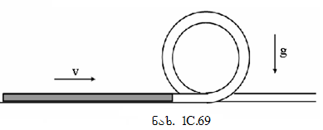

nax. 1C.71

nax. 1C.71